relazione sulla pila Daniell
  - Con una pila è possibile convertire l’energia chimica in elettrica con una reazione detta ossiriduzione che avviene al suo interno, ossia con un passato di elettroni dalla sostanza che si ossida a quella che si riduce. Svariati tipi di pile sono basati su diversi processi di ossiriduzione e le pile ricaricabili utilizzano una reazione di ossiriduzione reversibile.

SCOPO
Con questo esperimento vedremo come costruire una pila daniell e come farla funzionare .
MATERIALI UTILIZZATI
- 2 Becher
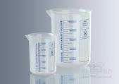
- 1 tubo di gomma
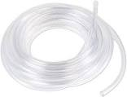
- 1 elastico
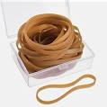
- 1 tester
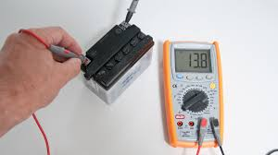
- 1 pezzo di cotone idrofilo (ovatta)
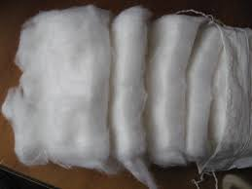
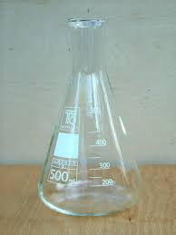
- 3 beute

SOSTANZE UTILIZZATE , FRASI H/P E PITTOGRAMMI
- 1 soluzione di solfato di rame (CuSO4) FRASI H: 302: Nocivo se ingerito.
315: Provoca irritazione cutanea.
319: Provoca grave irritazione oculare.
410: Molto tossico per gli organismi acquatici con effetti di lunga durata.
FRASI P:
273: Non disperdere nell’ambiente.
305+351+338 : IN CASO DI CONTATTO CON GLI OCCHI: sciacquare accuratamente per parecchi minuti. Togliere le eventuali lenti a contatto se è agevole farlo. Continuare a sciacquare.
302+352: IN CASO DI CONTATTO CON LA PELLE: lavare abbondantemente con acqua/…
PITTOGRAMMI: GHS05:
, GHS07:

, GHS09:

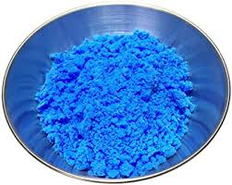
- 2. 1 soluzione di solfato di zinco (ZnSO₄) FRASI H:
302: Nocivo se ingerito.
318: Provoca gravi lesioni oculari.
410: Molto tossico per gli organismi acquatici con effetti di lunga durata.
FRASI P:
280: Indossare guanti/indumenti protettivi/Proteggere gli occhi/il viso.
273 : Non disperdere nell’ambiente.
305+351+338: IN CASO DI CONTATTO CON GLI OCCHI: sciacquare accuratamente per parecchi minuti. Togliere le eventuali lenti a contatto se è agevole farlo. Continuare a sciacquare.
501: Smaltire il prodotto/recipiente in ...
PITTOGRAMMI: GHS05:
, GHS07:

, GHS09:

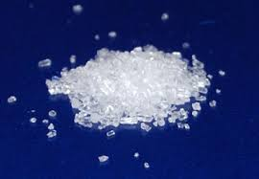
- 1 soluzione di cloruro di sodio (NaCl) FRASI H: Nessuna FRASI P: Nessuna PITTOGRAMMI: Nessuno

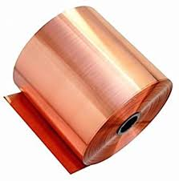
- 1 lamina di rame (Cu)

- 1 lamina di zinco (Zn)
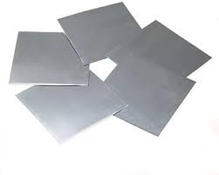
DPI (DISPOSITIVI DI SICUREZZA INDIVIDUALE)
- 1 camice da laboratorio

- 1 paio di occhiali da protezione
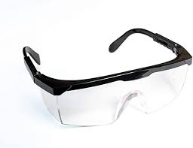
- 1 paio di guanti

SVOLGIMENTO DELL’ESPERIMENTO
Innanzitutto rempiamo un becher con CuSO4 e vi introciamo la lamina di Cu, successivamente mettiamo nell’altro becher ZnSO4 e vi introduciamo la lamina di Zn, poi colleghiamo il tester all’uscita positiva, ossia Cu, e a quella negativa, ossia Zn. Noteremo che sul tester ci sarà scritto 0 perché non avviene nessun passaggio di corrente, ma se inseriamo il ponte salino il risultato cambierà. Per preparare quest’ultimo useremo il tubo di gomma che metteremo a forma di U e terremo ferme le due estremità grazie all’elastico, poi chiuderemo una delle due estremità col cotone idrofilo mentre nell’altra verseremo NaCl e la chiuderemo sempre con il cotone idrofilo. Dopo aver preparato il ponte salino lo inseriremo nelle due soluzioni facendo in modo che ogni estremità tocchi una soluzione.
CONCLUSIONI
Questo esperimento avviene con successo perché si verifica la seguente formula:
